学生选课操作流程
一、登录
首次登录用户名为学号，密码为身份证第7至14位。登录后，请务必及时修改密码，以免个人信息泄露。修改密码方式：在“其他”下选中“登录密码信息修改”进行操作。
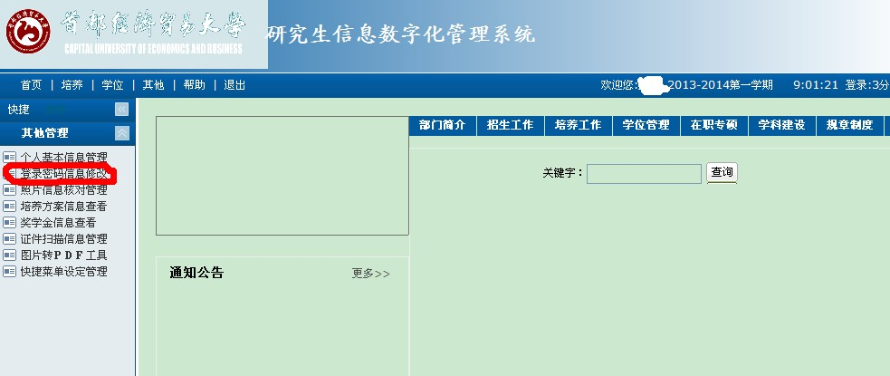

二、查询本学期开课情况
点击培养管理—课务管理—开课目录信息查询，查询本学期（2014-2015第一学期）开课课程，如下图所示：
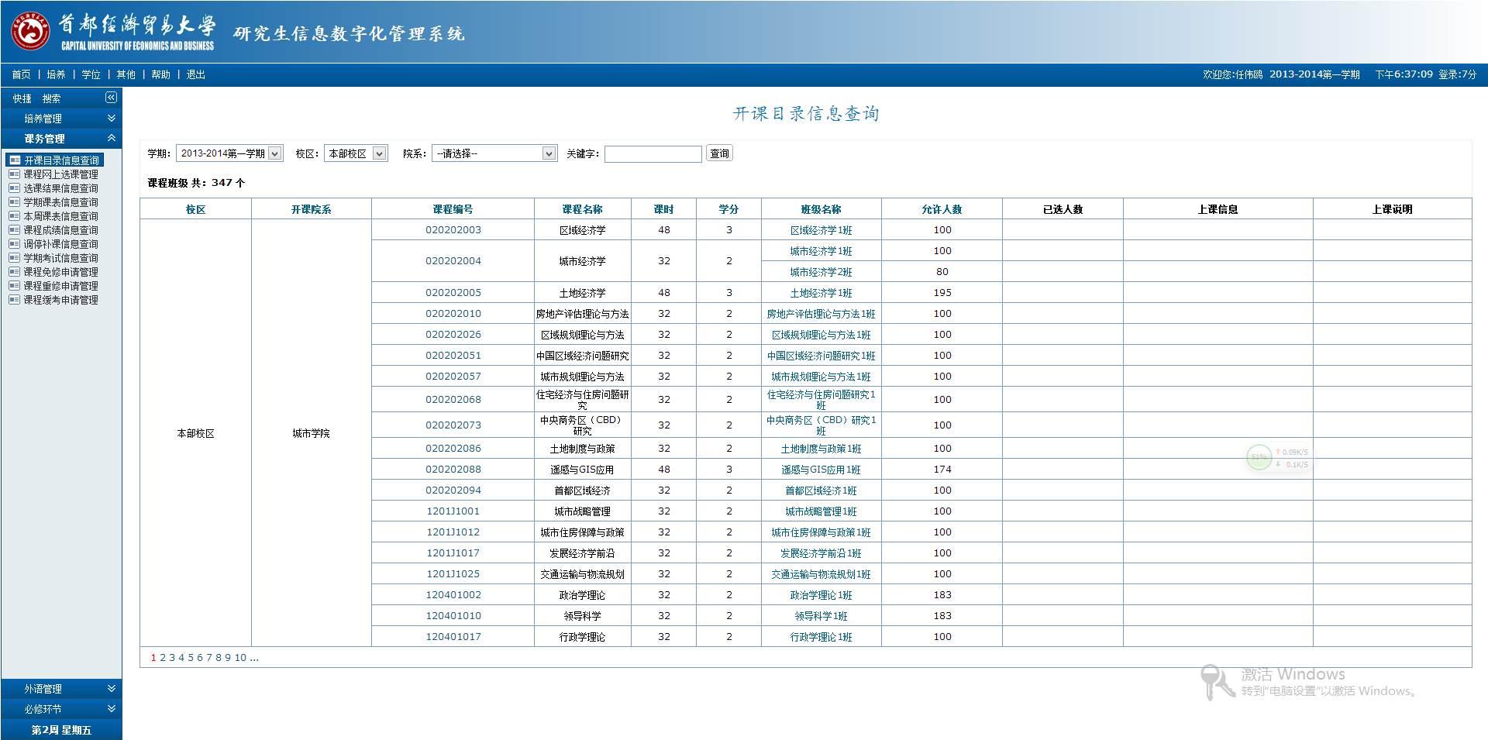

三、网上选课
点击培养管理—课务管理—课程网上选课管理，选择本学期所要上的课程，在课后后面 “”栏进行勾取。如下图所示：
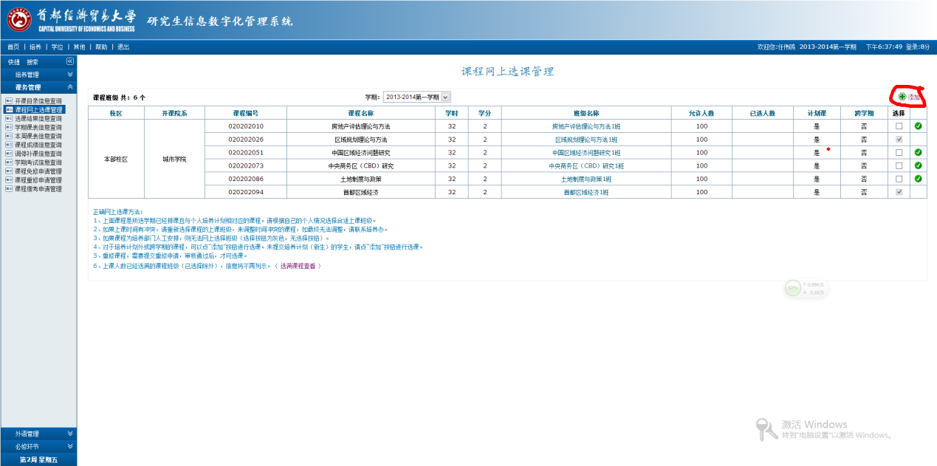
说明如下：
- 当前的课程对应学生所在专业培养方案中本学期所开课程，必修课已经自动生成，不可退选；选修课需要点击“”进行选课。
- 对于有一门课程多个上课班级的情况，则按照选择顺序先选先上，选满后班级不再出现，学生需选择这门课程剩下的上课班级进行上课。
- 如选择栏是灰色，则表示管理员已经设置学生必须选择本门课程，学生无选择权。
4、除本页面课程，还想选修其他课程时，点击页面右上角“添加”按钮，在弹出框中选择相应课程。
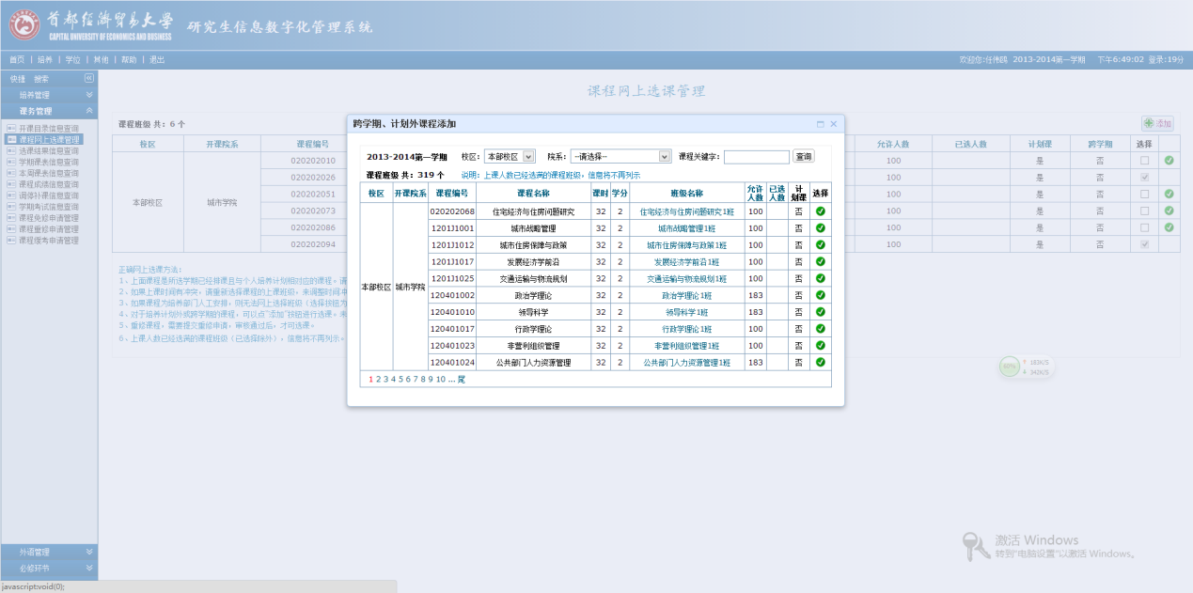
四、选课结果信息查询
点击培养管理—课务管理—选课结果信息查询，可查询本学期已选择的上课班级情况，如下图所示：
